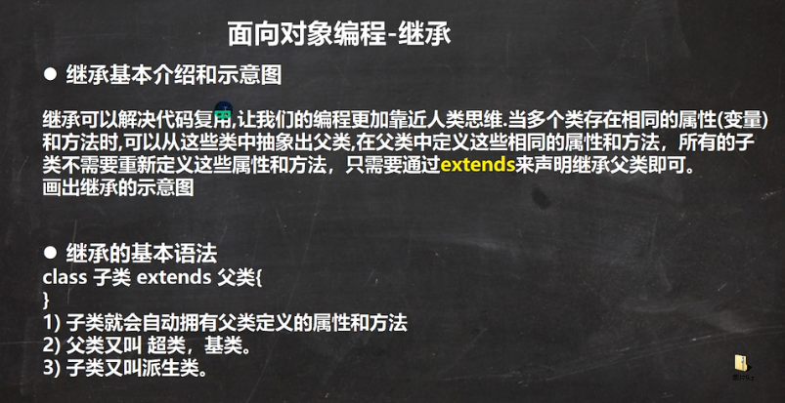

细节：

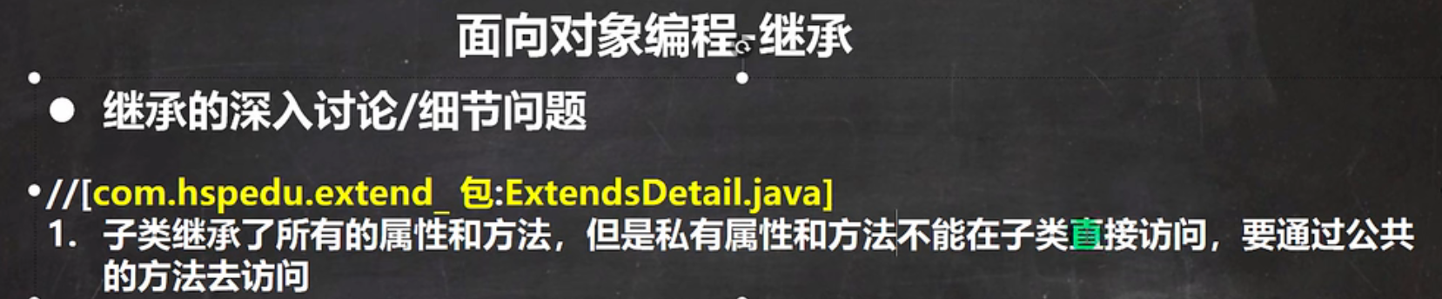

可以用debug查看

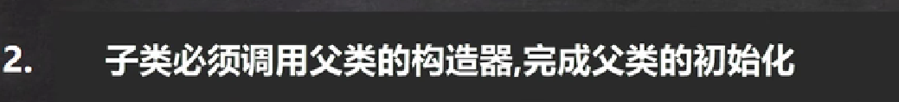

原因是在子类中的每一个构造器中会有隐藏的语句super（）（默认），而这句话是默认调用父类无参构造器的意思。如果父类的默认无参构造器被覆盖时，那子类每一个构造器都要写super（父类某一个构造器形参列表）来指定调用哪一个父类的构造器来完成父类初始化

